ФЕДЕРАЦИЯ ПРОФСОЮЗОВ РЕСПУБЛИКИ САХА (ЯКУТИЯ)


МЕТОДИЧЕСКИЕ РЕКОМЕНДАЦИИ

«ПРОВЕДЕНИЕ СОУТ»

Якутск 2025 год

Главное о проведении специальной оценки условий труда (СОУТ): пошаговый алгоритм 2025 года
В нормативных актах Российской Федерации закреплено право работника на безопасный труд в условиях, отвечающих требованиям безопасности и гигиены.
СОУТ является базовым процессом системы управления охраной труда организации, ее проведение обязательно для работодателя. Основные цели проведения СОУТ указаны в Федеральном законе от 28.12.2013 г. № 426-ФЗ «О специальной оценке условий труда»
Процедура СОУТ — это большой комплекс проводимых мероприятий и исследований по оценке вредных и опасных производственных факторов на рабочих местах, который направлен на выявление и впоследствии минимизацию воздействий этих факторов, а также создание работодателем безопасных рабочих мест для персонала организации.
Это своего рода проверка состояния условий труда на рабочих местах. И ее цель выявить ВиОПФ, а также уровень воздействие на работника, отклонение от нормативов, в том числе, оценку и фиксацию степени их негативного влияния. В дальнейшем определяющая порядок предоставления работника, предусмотренных ТК РФ, гарантий и компенсаций.

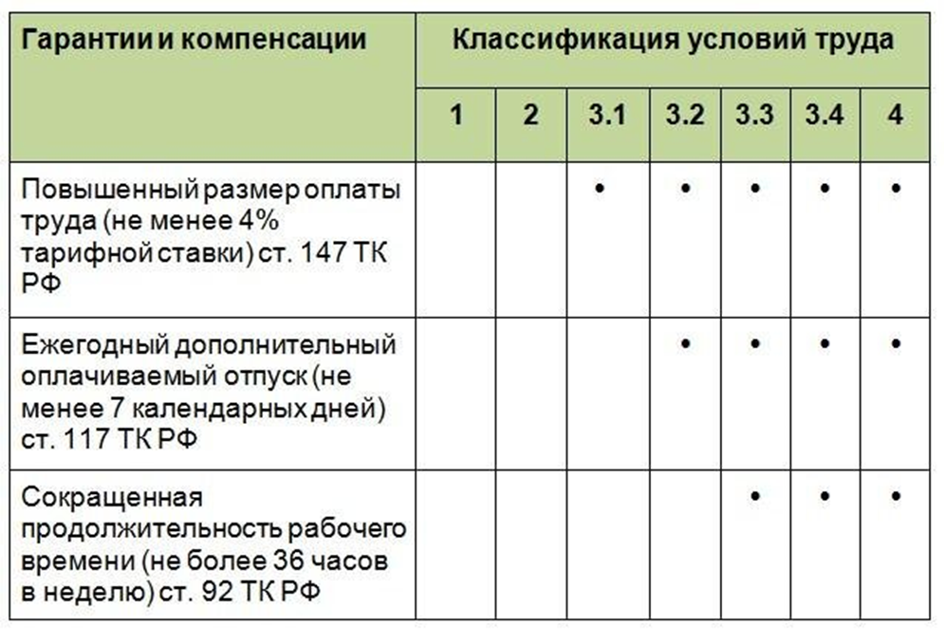
Обязанность по организации процесса СОУТ лежит на работодателе, но непосредственно работу по измерениям и формированию пакета документов по СОУТ на привлекаемой экспертной организации.
В процессе проведения СОУТ специализированная организация применяет инструменты и оборудование, фиксирующее при при замерах фактические значения ВиОПФ, а также отклонения от гигиенических нормативов.
Всем ли нужно проводить СОУТ? Есть ли исключения?
Законодательно установлена необходимость проведения СОУТ в организациях и ИП, где есть штатные работники. НО, она не проводится для (п.3 ст. 3 ФЗ № 426):
А также, в п.4 ст 3 ФЗ №426 есть нюанс, в котором сказано, что проведение специальной оценки условий труда в отношении государственных гражданских служащих и муниципальных служащих регулируется федеральными законами и иными нормативными правовыми актами РФ, законами и иными нормативными правовыми актами субъектов РФ и о государственной гражданской службе и о муниципальной службе.
Проводить СОУТ может только эксперт специализированной аккредитованной организации, причем она должна быть внесена в реестр Минтруда, в котором мы и узнаем про легитимность организаций, имеющих право проводить СОУТ.
Когда проводим СОУТ?
Когда в организации образовывается новое рабочее место, то необходимо в течение 12 месяцев провести СОУТ, а далее только через 5 лет (п.4 статья 8 ФЗ № 426). Причем срок исчисляется со дня внесения сведений о результатах проведения специальной оценки условий труда в информационную систему учета.
Следует помнить, что если должным образом подавалась декларация соответствия условий труда государственным нормативным требованиям охраны труда, повторное проведение специальной оценки условий труда на этих рабочих местах не требуется.
Исключение составляет наступление определенных обстоятельств, установленных частью 5 статьи 11 ФЗ №426. Декларация прекращает свое действие в отношении рабочих мест на которых:
- произошел несчастный случай на производстве;
- из-за работы во вредных или опасных условий труда работник приобрел профзаболевание;
- ГИТ провела проверку и нашла нарушения правил охраны труда;
- А также все обстоятельства, способствующие проведению внеплановой СОУТ:
- изменился фактический адрес рабочих мест,организация переехала в новый офис или создала новое рабочее место.
- изменилось сырьё, материалы или средства защиты, которые используют на производстве.
- изменились производственные процессы, которые влияют на условия труда.
В отношении такого рабочего места действие данной декларации прекращается и проводится внеплановая специальная оценка условий труда, которую нужно провести в случаях, указанных в ст. 17 ФЗ № 426.
Декларация соответствия условий труда является бессрочной в случае сохранения условий труда на соответствующем рабочем месте (п.4 ст. 11 ФЗ № 426). Если декларация не подавалась, то СОУТ проводится повторно через 5 лет.
Подавалась или нет декларация соответствия условий труда следует проверять.
Если Вы новый человек в организации и не можете найти подтверждения того, что декларация подавалась и никто не может дать Вам вразумительного ответа, то можно поискать сведения на сайте в Реестре деклараций соответствия условий труда государственным нормативным требованиям охраны труда по ИНН вашей организации.
Далее принимать уже решение о проведении повторной СОУТ с учетом найденной или отсутствующей информации.
Последовательность проведения СОУТ
Если вы все еще сомневаетесь, нужно ли вам провести СОУТ, то зря, это первоочередная задача работодателя и специалиста отдела охраны труда.
ГИТ с легкостью проверит у кого СОУТ есть, а кого нет.
Достаточно знать ИНН и ОГРН организации и заглянуть во ФГИС (Федеральная государственная информационная система), где все работодатели как на ладони.
Если провели СОУТ, значит там есть данные, если нет, то и информации о вашей компании там нет. И с превеликим удовольствием инспектор пришлет вам предостережение о недопустимости нарушения обязательных требований или уже распоряжение о проверке.
Провести в любом случае придется, штрафы немаленькие, особенно для небольших организаций, когда СОУТ окажется дешевле, чем заплатить штраф:
- должностное лицо и ИП – от 5000 рублей до 10 000 рублей;
- ЮЛ – от 60 000 рублей до 80 000 рублей.
Процедура организации СОУТ порой трудоемкая, но не несложная. Расскажу по порядку о том, как это обычно бывает.
1. Создаем приказ о создании комиссии по проведению СОУТ
Подготавливается приказ «О проведении специальной оценки условий труда». Как правило, многие спецорганизации предлагают уже готовый образец, в котором остается добавить данные по своей организации. Но вы можете и свой приказ составить, лишь бы были отражены основные моменты:
- Нечетное количество членов комиссии, включая председателя, так как он тоже имеет право голоса. Председателем является обычно работодатель, но если это филиал, то может быть и руководитель филиала.
- Обязательно среди членов комиссии должен быть специалист по охране труда (п. 2 ст. 9 Закона № 426-ФЗ), а также представитель профсоюза, если есть.
Не забыть также про график проведения СОУТ, утвержденный приказом (ч.1 ст.9 ФЗ № 426) и приложить его к приказу.
Этот документ также затребуют при проверке.
2. Составляем перечень рабочих мест для СОУТ
Чтобы корректно и безошибочно провести СОУТ, нужно сориентироваться по количеству рабочих мест, причем тех, на которых есть реальные работники (Письмо Минтруда № 15-1/ООГ-1041) и составить перечень.
Также существуют так называемые аналогичные места.
При выявлении аналогичных рабочих мест специальная оценка условий труда проводится в отношении 20% рабочих мест от общего числа таких рабочих мест (но не менее чем двух рабочих мест) и ее результаты применяются ко всем аналогичным рабочим местам. На аналогичные рабочие места заполняется одна карта специальной оценки условий труда (ст 16 №426 -ФЗ).
Признаки аналогичных мест указаны в п.6 ст.9 № 426-ФЗ.
Бывает так, что у работников один и тот же функционал, но наименование должности разное. Например, бухгалтер и главный бухгалтер, этот случай уже не будет расцениваться как аналогичное рабочее место.
Поэтому при составлении перечня нужно быть внимательным.
>>> Обучение, профессиональная переподготовка и повышение квалификации качественно можно провести у нас, обращайтесь.
3. Заключаем договор
Перед заключением договора необходимо убедиться, что организация, проводящая СОУТ имеет все разрешительные документы:
Перечень разрешительных документов организации, проводящей спецоценку
4. Регистрируем работодателя в ФГИС
Для того чтобы СОУТ была легитимной и потом не возникало вопросов, необходимо перед проведением СОУТ получить идентификационный номер в реестре ФГИС. Это требование действует с 2020 года в соответствии с Федеральным законом N 451-ФЗ от 27.12.2019 г.
Регистрация в реестре ФГИС проводится специализированной организацией по проведению спецоценки – этот этап применяется в алгоритме проведения СОУТ с 2020 года.
До начала работ по проведению СОУТ должен быть получен специальный идентификационный номер. Он присваивается в течение 5 рабочих дней со дня заключения договора.
Этот номер потом фигурирует в отчете СОУТ.
Наличие номера в базе Минтруда целесообразно проверить, так как это является обязательным условием для начала проведения процедуры.
5. Проводим СОУТ
После согласованных процедур, документов и нюансов, организация, проводящая СОУТ, выезжает на место и производит необходимые исследования на рабочих местах, проводит замеры.
Чтобы сделать все быстро и с экономией времени, необходимо подготовить для организации документы:
- приказ о проведении СОУТ и утверждении руководителем организации графика ее проведения;
- штатное расписание;
- сведения о СНИЛС сотрудников;
- перечень оборудования, машин, инструментов на рабочих местах, например, марка автотранспортного средства, а также год выпуска, госномер и используемое топливо;
- продолжительность рабочего дня и график работы;
- должностные инструкции по профессиям;
- результаты производственного контроля рабочих мест (обязательное нововведение с 2020 года);
- список работников, получающих гарантии и компенсации (при проведении СОУТ повторно);
- карта фотографии рабочего времени для нестационарных рабочих мест (очень муторное занятие, не люблю им заниматься, и радуюсь, когда специализированная организация берет это на себя).
Как правило, эти документы спецорганизация запрашивает заранее, но бывают и исключения.
В процессе проведения замеров необходимо взаимодействовать со экспертами, проводящими СОУТ и быть начеку. Так как некоторые организации проводят их не совсем корректно, явно занижая параметры.
Да это может снизить в целом класс условий труда на конкретном рабочем месте. Но все тайное может стать явным при проверке ГИТ.
Зачастую в составе комиссии по проверке организаций присутствуют специалисты лабораторий ФБУЗ, привлекаемые для проведения замеров во время надзорных мероприятий. Да и работник может обратиться письменно и подать свои возражения в организацию, проводившую СОУТ, работодателю и в профсоюз.
Также необходимо обеспечить проведение обычного рабочего процесса, обычной интенсивности рабочих местах, так как будут проводиться измерения и идентифицироваться ВОПФ.
После того как все замеры сделаны, работники опрошены, факторы идентифицировали, организация перейдет к определения класса подкласса условий труда на каждом рабочем месте. Всего классов — 4, и в соответствии с классом и подклассом условий труда у работника будет или не будет установлены гарантии и компенсации.
Гарантии и компенсации, полагающиеся по результатам спецоценки работникам
Некоторые организации, проводящие СОУТ очень любят «халявить» и пытаются договориться с работодателем, чтобы не приезжать на объект и провести СОУТ заочно.
Не стоит этого делать, так как потом могут всплыть ошибки, недоразумения, а работать с этими документами придется еще 5 лет. Реальное проведение СОУТ поможет понять, что не так на рабочих местах.
Также не стоит забывать о том, что карты СОУТ потребуются при расследовании несчастного случая и все «косяки» всплывут наружу при расследовании и детальном рассмотрении всех документов.
6. Утверждаем отчет по результатам СОУТ
После того как все закончено, организация высылает полный пакет документов для согласования с заказчиком (ст.15 426-ФЗ) и заказчик обязан его рассмотреть и согласовать в течение 30 календарных дней с даты его направления (п.2 статья 15 ФЗ №426).
Необходимо все внимательно и не торопясь проверить, ошибок бывает предостаточно, а вот потом внести изменения будет сложно и за это попросят отдельную оплату.
>>> Если вам потребуется профессиональная помощь по охране труда любой сложности, обращайтесь в техническую инспекцию труда ФП РС9Я) тел:40-32-28.
Был такой случай у коллеги. Карты прислали, она все посмотрела, дала добро на распечатку, а потом когда одна из карт после закрытия всех документов попала кадровику, которая заметила, что код профессии в карте не соответствует. Стали смотреть остальные карты и там тоже самое. В итоге около 12 карт с ошибкой.
Когда обратились для исправления, организация заявила, что теперь только платно. Поэтому на проверку отдать еще кому-то и не брать на себя всю ответственность. Рассмотреть документы тоже нужно в положенные сроки, иначе можно получить штраф за нарушение порядка проведения СОУТ.
После того, как все члены комиссии подписали необходимые документы и утвердили отчет, нужно в течение трех рабочих дней уведомить организацию, проводившую СОУТ посредством отправки утвержденного отчета (п.5.1. статья 15 ФЗ 426).
Далее уже специализированная организация размещает отчет на сайте Минтруда в реестре в течение 10 дней, а также направляет вам уведомление о регистрации вам в течение 3 рабочих дней (п.3 статья 18 ФЗ 426).
Только после соблюдения всех этих процедур отчет будет считаться утвержденным. Внимательно отслеживайте эти сроки и если отчет не зарегистрирован, то СОУТ считается недействительной.
Обращаю ваше внимание на то, что с сентября 2024 г вводится в действие Приказом Минтруда России от 21.11.2023 № 817н «Об утверждении Методики проведения специальной оценки условий труда, Классификатора вредных и (или) опасных производственных факторов, формы отчета о проведении специальной оценки условий труда и инструкции по ее заполнению» новая методика СОУТ. Будут изменения в формах документов по СОУТ, изменения в отнесении условий труда к классу (подклассу) условий труда при воздействии биологического фактора и другое. Об этом будет отдельный разбор.
7. Декларируем
Декларацию нужно заполнять на те рабочие места, которые имеют КУТ 1 или 2 (п. 1 ст.11 ФЗ 426). Заполняется она по определенной форме указанной в Приказе Минтруда России от 17.06.2021 N 406н.
В большинстве случаев заполненную декларацию присылает специализированная организация, но иногда это приходится делать и самим работодателям. Отразите этот нюанс в договоре со специализированной организацией.
Декларацию необходимо подать в инспекцию по труду в течение 30 рабочих дней со дня внесения сведений о результатах проведения специальной оценки условий труда во ФГИС (п. 4 Порядка, утвержденного Приказом Минтруда от 17.06.2021 N 406н).
Декларация соответствия условиям труда бессрочна, но ее действие может прекратиться при наступлении случаев, указанных в п.5 статьи 11 ФЗ № 426 и, соответственно, тогда проводится внеплановая СОУТ.
Принимает такое решение ГИТ в срок не позднее чем в течение 10 календарных дней со дня наступления обстоятельств, указанных в вышеупомянутом пункте (п.6 ст.11 ФЗ № 426).

Декларация соответствия
условий труда государственным нормативным
требованиям охраны труда

(наименование юридического лица(фамилия, имя, отчество (при наличии) индивидуального предпринимателя, подавшего декларацию,
Юридический адрес:
Фактический адрес:
место нахождения и место осуществления деятельности,
идентификационный номер налогоплательщика,
основной государственный регистрационный номер)
заявляет, что на рабочем месте (рабочих местах)

1. Директор; 1 чел.
(наименование должности, профессии или специальности работника (работников), занятого (занятых) на рабочем месте (рабочих местах),
2. Заместитель директора; 1 чел.
индивидуальный номер (номера) рабочего места (рабочих мест), численность занятых работников в отношении каждого рабочего места)
- ..и.т.д…

по результатам идентификации не выявлены вредные и (или) опасные производственные факторы или условия труда по результатам исследований (испытаний) и измерений вредных и (или) опасных производственных факторов признаны оптимальными или допустимыми, условия труда соответствуют государственным нормативным требованиям охраны труда.

Декларация подана на основании
Заключение эксперта ____ от __.__.2025. Эксперт по СОУТ А.А Слепцов, номер в реестре 5652

(реквизиты заключения эксперта организации, проводившей специальную оценку условий труда, и (или) протокола (протоколов) проведения исследований (испытаний) или измерений вредных и (или) опасных производственных факторов)

Специальная оценка условий труда проведена
Общество с ограниченной ответственностью "Региональный научно-технический центр охраны труда"
(наименование организации, проводившей специальную оценку условий труда,
Регистрационный номер - 521
регистрационный номер в реестре организаций, проводящих специальную оценку условий труда)

Дата подачи декларации "______" __________________ 2025 год

М.П. |  |  | Иванов И.И
 | (подпись) |  | (инициалы, фамилия)

Сведения о регистрации декларации
(наименование территориального органа Федеральной службы по труду и занятости, зарегистрировавшего декларацию)

 | (дата регистрации) |  | (регистрационный номер)

М.П.
 | (подпись) |  | (инициалы, фамилия должностного лица территориального органа Федеральной службы по труду и занятости, зарегистрировавшего декларацию)

8. Ознакамливаем работников с результатами СОУТ
Ознакомление работников с результатами СОУТ нужно произвести под подпись в срок 30 календарных дней (п.5 статья 15 ФЗ № 426).
Если работник был на больничном или в отпуске, то срок можно продлить, но инспектор при проверке сроков обязательно попросит подтверждающие документы. Поэтому к карте удобно сразу его и приложить, чтобы потом его не искать.
Бывают такие случаи, когда работник отказывается подписывать карту из-за несогласия с результатами. Тогда нужно все претензии в письменном виде направить в компанию-оценщика, работодателю или в профсоюз (ст.26 ФЗ № 426).
Ознакомить можно по-разному: в трудовом договоре и в листе ознакомления, который можно приложить к карте СОУТ.
Полагаю оптимально использовать формат листа ознакомления. Это, мне кажется, нагляднее и проще. В трудовом договоре, конечно, информация о классе условий труда также должна фигурировать, а также о положенных гарантиях и компенсациях.
Этот факт внесения в ТД необходимо проверить с кадровиком и если, например, при проведении СОУТ есть изменения (КУТ поменялся или компенсация появилась/убрали), то о предстоящих изменениях и о причинах изменений нужно письменно уведомить работника не позднее, чем за 2 месяца (ст. 74 ТК РФ).
9. Публикуем результаты
В течение 30 календарных дней работодатель размещает результаты СОУТ на своем сайте (п.6 статья 15 ФЗ № 426), если сайта нет, то, как говориться «на нет и суда нет».
Что размещаем?
- Сводную ведомость.
- План мероприятий по улучшению условий труда.
10. Издаем приказ об окончании СОУТ
Для того, чтобы довести информацию до всех работников, руководителей подразделении и т.д. целесообразно издать приказ по организации, в котором все подробно расписано: кому какие установлены классы, какие гарантии и компенсации положены, в каком размере и с какой даты это все действует.
Положено выполнять все гарантии со дня утверждения отчета, а иначе будет нарушение.
Также не забываем по итогам проведенной СОУТ составить план и реализовывать мероприятия, направленные на улучшение условий труда работников, с учетом результатов проведения специальной оценки условий труда.
Это прямая обязанность работодателя указана в пп 6 п 2 ст 4 №426 -ФЗ.
Текущее законодательство построено так, что без документов спецоценки специалисту по охране труда сложно, порой и невозможно работать. СОУТ дает гарантии, а иной раз и возможности. Да и работники, которые трудятся в сложных условиях при воздействии ВиОПФ, должны получать полагающиеся компенсации.
Из результатов СОУТ станет ясно, кому следует проходить медосмотр, а кому это не требуется.
Также не стоит забывать, что проведенная СОУТ на рабочих местах и установившая допустимый и оптимальный класс условий труда может дать шанс к освобождению от инструктажа на рабочем месте определенные категории персонала, а в некоторых случая от обучения по программе Б.

Техническая инспекция труда
Федерации профсоюзов
Республики Саха (Якутия)

